中国铁矿石价格指数（CIOPI）
中国钢铁工业协会 2019年7月24日印发

一、进口铁矿石价格（OPI）
7月24日，直接进口铁矿石62%品位干基粉矿到岸价格为112.52美元/吨（即1.8148美元/吨度），环比每吨下降2.06美元，降幅为1.80%，当月平均价格为116.12美元/吨。
7月24日，现货贸易进口铁矿石62%品位干基粉矿人民币含税价格为937.46
元/吨，环比每吨下降11.77元，降幅为1.24%，当月平均价格为947.27元/吨。
7月24日，直接进口铁矿石58%品位干基粉矿到岸价格为105.49美元/吨（即1.8188美元/吨度），环比每吨下降2.18美元，降幅为2.02%，当月平均价格为107.70元/吨。
7月24日，现货贸易进口铁矿石58%品位干基粉矿人民币含税价格为864.51元/吨，环比每吨下降14.04元，降幅为1.60%，当月平均价格为874.41元/吨。
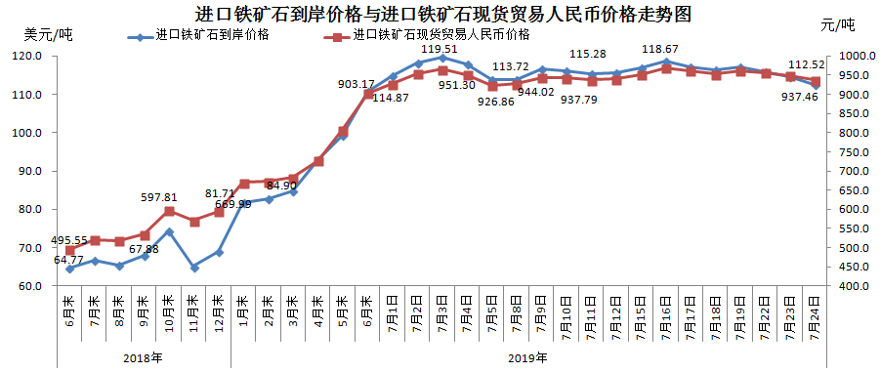
二、国产铁矿石价格
7月24日，国产铁矿石62%品位干基铁精矿含税价格为776.48元/吨，环比持平；比进口铁矿石低160.98元/吨，降幅为17.17%；当月平均价格为763.21元/吨，比进口铁矿石低184.06元/吨，降幅为19.43%。
7月24日，国产铁矿石65%品位干基铁精矿含税价格为871.40元/吨，环比持平；当月平均价格为856.22元/吨。
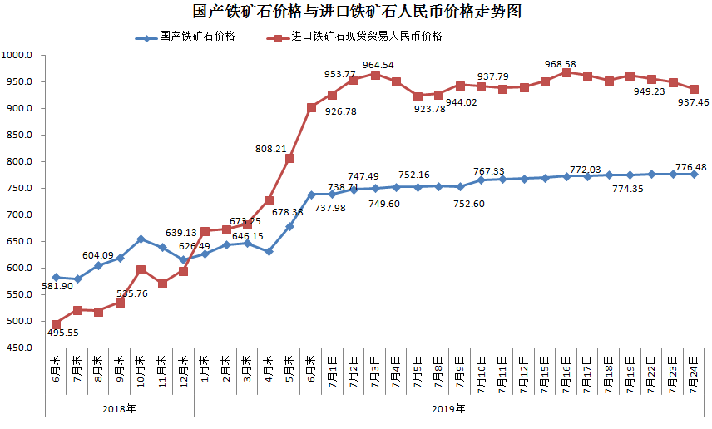三、中国铁矿石价格指数（CIOPI）
7月24日，中国铁矿石价格指数（CIOPI）406.49点，环比下降6.41点，降幅为1.55%。其中：国产铁矿石价格指数为353.06点，环比持平；进口铁矿石价格指数为416.59点，环比下降7.63点，降幅为1.80%。
